ГОСУДАРСТВЕННОЕ СОБРАНИЕ  (ИЛ ТУМЭН)  РЕСПУБЛИКИ САХА (ЯКУТИЯ) | 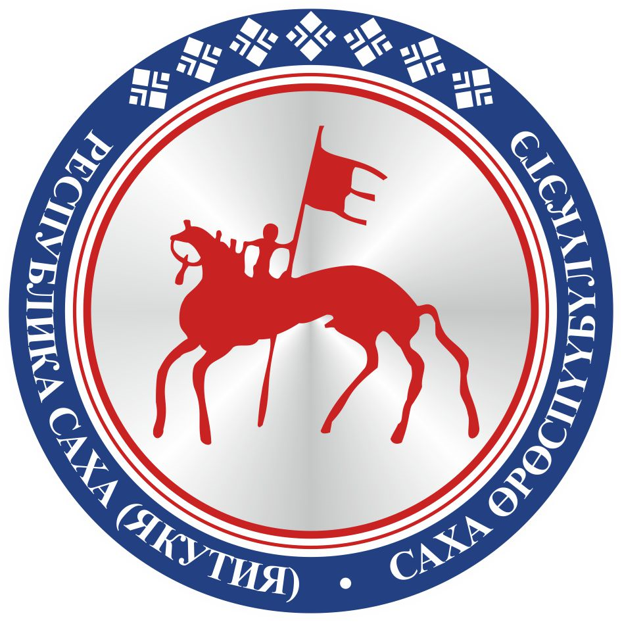 | САХА ЈРЈСПҐҐБҐЛҐКЭТИН  ИЛ ТYMЭНЭ
П О С Т А Н О В Л Е Н И Е |  | У У Р А А Х

О проекте федерального закона № 691042-7 «О внесении изменений
в статью 34 Федерального закона «Устав автомобильного транспорта
и городского наземного электрического транспорта» и статью 3
Федерального закона «О транспортно-экспедиционной деятельности»
(об уточнении вопросов страхования ответственности)

Государственное Собрание (Ил Тумэн) Республики Саха (Якутия) п о с т а н о в л я е т:
1. Поддержать проект федерального закона № 691042-7 «О внесении изменений в статью 34 Федерального закона «Устав автомобильного транспорта и городского наземного электрического транспорта» и статью 3 Федерального закона «О транспортно-экспедиционной деятельности» (об уточнении вопросов страхования ответственности), внесенный депутатами Государственной Думы Т.О.Алексеевой, А.Г.Кобилевым, Т.Е.Ворониной, Н.В.Костенко, С.В.Петровым, В.В.Зубаревым, П.М.Федяевым, И.В.Сапко, Е.В.Косяненко, А.Н.Ищенко, И.М.Гусевой, М.В.Романовым, С.В.Чижовым, А.В.Маграмовым, А.В.Туровым, А.Г.Эмиргамзаевым, А.С.Прокопьевым, Г.К.Сафаралиевым, В.В.Субботом, А.А.Максимовым, А.А.Гетта, В.И.Синяговским, В.В.Ивановым.
2. Направить настоящее постановление в Комитет Государственной Думы Федерального Собрания Российской Федерации по транспорту и строительству.
3. Настоящее постановление вступает в силу с момента его принятия.

Председатель Государственного Собрания
(Ил Тумэн) Республики Саха (Якутия) П.ГОГОЛЕВ

г.Якутск, 9 июля 2019 года
ГС № 267-VI

